

Cap. 10: LOS VERANEANTES DE ALCOY

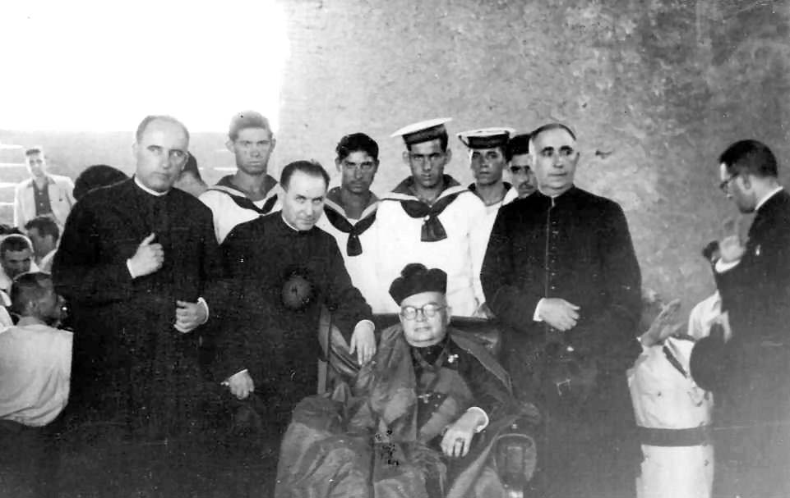

Festividad de la Virgen del Carmen en los tinglados del puerto

A mediados de la década de los 40, los alcoyanos venían a tomar baños de mar a nuestra playa en el tren que los ingleses inauguraron en 1892. Llegaba coronado por su penacho de humo con gran lujo de pitidos, silbidos y chirriar de hierros. Tenía su primera parada en el paseo de las Germanías y, viendo su aspecto, comprendías que aquel trenecito esmirriado no pudo inspirar a Campoamor su poesía El Tren Expreso; todo lo más, unos versos para una falla, como aquellos de Pepe LLoret que decían:
Desde Gandía a Alcoy hi ha un tren que vola
i per aixo li diuen la panderola.
No tenía tampoco el lujo de los grandes expresos europeos, ni se podían vivir en el las intrigas y asesinatos del Orient Expres. Por la máquina, que lucía la leyenda “Manchester 1835”, podría haberse escapado de la película inglesa Historia de un Pequeño Tren, pero más mugrienta y maloliente, conducida por maquinistas grasientos y tiznados con la carbonilla de la posguerra metida en los ojos.

Era un espectáculo ver aquel tren atestado de familias proletarias que, empujadas por el calor sofocante de las tierras de secano, llegaban en busca del yodo y el frescor de aires marinos. Los hombres vestían mono azul, camiseta de sport y gorra de visera. Las mujeres y las niñas un pichi de cretona tejida en el mismo Alcoy, de colores indefinidos que igual podían servir para una cortina, una mesa camilla o un traje dominguero. A los niños les habían cortado las mangas y las perneras del traje de marinerito de la Primera Comunión, y venía cargados con cañas de pescar, salabre, cubo y pala para vivir la aventura del verano, incluso alguno traía también una fitora de afilada punta para cazar los enormes carrancs peluts que abundaban en la escollera norte.

La pasada semana Ana María Sánchez Aranda me recordaba aquellos escarabajos peloteros que recorrían la arena fabricando enormes bolas parecidas al esparto. Su imagen me trae a la memoria el desgraciado suceso de un niño alcoyano de apenas un año que siguiendo a gatas a uno de aquellos escarabajos se perdió en la playa. Al día siguiente sus padres lo encontraron muerto con la cabecita dentro de una de aquellas grandes boñigas.

Mientras, la clase obrera de Alcoy, en vez de ir al paraíso como en la película de Elio Petri, venía a la playa viajando en la panderola, los ricos propietarios de las empresas alcoyanas del textil, la metalurgia, el papel de fumar Bambú, las peladillas y las aceitunas rellenas El Serpis y La Española, llegaban en sus lujosos Hispanos Suiza, Chevrolets, Studebaker… a sus magníficos chalets en la avenida de la Paz. Tan pronto ponían pie en tierra, los caballeros cambiaban su atuendo por unas ostentosas chaquetas de pijama adornadas con mucha pasamanería en las solapas y en la bocamanga, como la de los oficiales del Imperio Austrohúngaro. Las señoras, en el colmo de la modernidad, lucían enormes pamelas y vestidos vaporosos, parecían salidas de una portada de Blanco y Negro pintada por Penagos. Todavía hoy vive en nuestra playa una alcoyana famosa, Rosa Orquín, célebre actriz de teatro que tantos días de gloria dio a la radio y al teatro local.
Todos los domingos, don Jesús, el párroco del Grao celebraba misa en los tinglados del puerto y algunos pescadores ofrecían a los veraneantes, por el módico precio de dos reales, el transporte en sus pequeñas barcas de remo para atravesar el puerto. El día de la Virgen del Carmen la misa la ayudaban dos reclutas de marina que hacían la mili en la comandancia. Asistía el abad don José Solá López en su silla de ruedas, el alcalde y jefe local del movimiento Hibernon Gregori con su uniforme de falangista valeroso, el comandante de marina Manuel Bilbao, el capitán de la guardia civil Pedro López Conde, padre de mi amiga Loli, el administrador de la aduana José María Blanch Iruretagoyena y los consignatarios Miguel Boronat, Julio Monzó, José Román y mi joven amigo Ricardo Martínez en representación de la compañía inglesa Mac Andrews .Ese día tan especial los alcoyanos ricos vestidos de moros y cristianos alquilaban la barca de pesca del Polit para cruzar el puerto y al finalizar la misa lanzaban peladillas a los niños. Más tarde, en compañía de algunos falleros desfilaban con sus trabucos por el muelle haciendo un alarde de pólvora.
borja@jmborja.com

